شركت ملي گاز ايران
شركت مجتمع گاز پارس جنوبي

آگهي فراخوان مناقصه شماره 1-5049/97
شركت مجتمع گاز پارس جنوبي در نظر دارد " خدمات عمومي پشتيباني و تنظيفات داخلي اماكن اداري پالايشگاه پنجم شركت مجتمع گاز پارس جنوبي" را پس از طي فرايند ارزيابي كيفي و تاييد صلاحيت متقاضيان ، از طريق برگزاري مناقصه بين مناقصه‌گران تأييد صلاحيت شده ، به پيمانكار واجد شرايط واگذار نمايد. از كليه شركتهاي‌متقاضي واجد شرايط دعوت بعمل مي‌آيد با در نظر گرفتن مفاد مصوبه هيأت مديره اين شركت به‌شماره گ24/001/486 مورخ 28/06/1396 و شرايط اعلام شده در اسناد پيوستي ، نسبت به تسليم اعلام آمادگي و اسناد تكميل شده استعلام ارزيابي كيفي به واحد خدمات پيمانهاي پالايشگاه پنجم ، در مهلت مقرر اقدام نمايند.
قابل ذكر است مناقصه گراني كه در چند مناقصه مجتمع اعلام آمادگي مي نمايند، چنانچه با برنده شدن در يكي از مناقصات ، مشمول محدوديتهاي مندرج درمصوبه فوق الذكرگردند ، ولو اينكه تاييد صلاحيت شده و پاكات پيشنهادي قيمت خود را در چند مناقصه تسليم نموده و پاكات پيشنهاد قيمت بازگشائي شده باشد ، مناقصه گزار مجاز خواهد بود نسبت به ابطال و يا عودت پيشنهاد قيمت مناقصه گران در ساير مناقصات اقدام و يا هرگونه تصميم ديگري اتخاذ بنمايد و مناقصه گران از اين بابت حق هر گونه اعتراضي را از خود سلب مي نمايند.
موضوع مناقصه | خدمات عمومي پشتيباني و تنظيفات داخلي اماكن اداري پالايشگاه پنجم شركت مجتمع گاز پارس جنوبي
شماره مناقصه | 1-5049/97
نوع مناقصه | عمومي يك مرحله اي
مدت انجام كار | دو سال شمسي از تاريخ ابلاغ به‌كار كتبي از سوي كارفرما
مبلغ برآورد تقريبي انجام كار | مبلغ برآورد تقريبي انجام كار برابر 223/807/290/96 ريال مي باشد.
مبلغ تضمين شركت در فرايند ارجاع‌كار | مبلغ تضمين شركت در فرايند ارجاع‌كار معادل 000/000/426/3 ريال است.
ميزان پيش پرداخت | (5%) پنج درصد مبلغ اوليه پيمان كه مطابق شرايط مندرج در پيمان و در مقابل تضمين معتبر پرداخت مي‌گردد.
نوع ضمانتنامه هاي مورد قبول | كليه تضامين ارائه شده بايستي به‌صورت يكي‌از تضامين قابل‌قبول وفق آئين‌نامه‌تضمين‌‌شماره 123402/ت50659هـ مورخ 22/09/1394 هيات وزيران باشد.  تبصره: درصورت ارائه تضمين شركت در فرايند ارجاع كار بصورت وجه نقد، مبلغ نقدي مي بايست به حساب سيباي شماره ٠١١١١١٢٥٢٥٠٠٨ نزد بانک ملي ايران شعبه عسلويه كد ٧٧٢٥ بنام پالايشگاه پنجم شركت مجتمع گاز پارس جنوبي واريز و فيش واريزي ارائه گردد.
محل اجرا | عسلويه منطقه ويژه انرژي پارس ، شركت مجتمع گاز پارس جنوبي ، پالايشگاه پنجم
مهلت تحويل مدارك (رزومه) | حداكثر تا ساعت 12 روز دو‌شنبه مورخ 16/07/1397
معيارهاي ارزيابي كيفي و  حداكثر امتياز هر معيار | 1- تجربه(سابقه اجرايي) 35 امتياز 2- حسن سابقه در كارهاي قبلي 25 امتياز 3- توان مالي 25 امتياز  4- توان تجهيزاتي 5 امتياز 5- توان فني و برنامه ريزي 5 امتياز 6- HSE 5 امتياز  ( مطابق مواد 17-18-19- 20 - 21 آيين نامه اجرايي بند ج ماده 12 قانون برگزاري مناقصات)
روش‌ارزيابي و محاسبه امتيازات‌هر معيار | روش ترجيحي وزني مي باشد.
حداقل امتياز قابل قبول | حداقل امتياز قابل قبول جهت دعوت به مناقصه 60 (شصت) مي باشد.
آدرس‌پستي محل‌تسليم اعلام‌آمادگي‌و اسناد تكميل‌شده‌استعلام ارزيابي‌كيفي | عسلويه منطقه ويژه انرژي پارس ، شركت مجتمع گاز پارس جنوبي ، پالايشگاه پنجم ، ساختمان اداري 2  امور پيمانها - اتاق شماره 21
تلفن و فاكس | تلفن : 6-31317522-077 فاكس : 07737325618
كارشناس پاسخگوئي به سئوالات | 07731317522 و 07731317523

ساير توضيحات مهم :
1-كليه فرمهاي ارزيابي صلاحيت مي بايست پس از دريافت ازطريق سايت مجتمع تحت عنوان WWW.SPGC.IR ، (بخش مناقصات) ، بدقت مطالعه ، بررسي ، تكميل و به همراه ساير مدارك (رزومه) تا قبل از اتمام مهلت مقرر تسليم گردد.
2- كپي كليه مستندات مندرج در هر فرم جهت ارزيابي و امتياز دهي ، مي بايست به همراه فرم مربوطه ارسال گردد.
3- ارسال نامه درخواست شركت در مناقصه با قيد شماره و موضوع مناقصه بهمراه ساير مدارك ضروري است.
4- ارائه گواهينامه تأييد صلاحيت معتبر از "اداره كار و امور اجتماعي در كد خدمات عمومي " و داراي اعتبار زماني و شناسه ملي شركتها الزاميست و شرط لازم براي ارزيابي كيفي مي باشد . ضمنا" پيمانكار برنده مناقصه ملزم به اجراي طرح طبقه بندي مشاغل مي باشد.
5-ارائه گواهينامه تاييد صلاحيت ايمني امور پيمانكاران از اداره تعاون، كار و رفاه اجتماعي (مناقصه گران موظف هستند گواهي صلاحيت ايمني در امور پيمانكاري را تا تاريخ بازگشايي پاكت‌هاي پيشنهاد قيمت تحويل نمايند درصورت عدم ارائه گواهينامه مذكور، پاكت مالي آنها گشايش نخواهد يافت).
6- ارائه صورتهاي‌مالي حسابرسي‌شده سال 1394 به‌بعد (حسابرسي‌شده توسط سازمان‌حسابرسي يا اعضاي‌جامعه حسابداران رسمي) در داخل اسناد استعلام ارزيابي كيفي و در زمان انعقاد قرارداد الزامي است.
7- دارا بودن شخصيت حقوقي ، ارائه اساسنامه ، آگهي تاسيس ، آگهي آخرين تغييرات ، ارايه شناسه ملي ، كد اقتصادي و ارائه آنها در داخل اسناد استعلام ارزيابي كيفي و در زمان انعقاد قرارداد الزامي است.
8- كليه مدارك مي بايست بصورت منظم و كلاسه شده ارسال گردد .
9- به مدارك و اسنادي كه با تاخير و پس از مهلت مقرر واصل گردند و همچنين به درخواستهاي فاقد اسناد استعلام ارزيابي كيفي تكميل شده ، رزومه و مدارك تكميلي ترتيب اثر داده نخواهد شد.
10- كليه فرمها و اسناد مي بايست توسط شخص يا اشخاص صاحب امضاي مجاز مناقصه گر امضاء و مهر گردند.
11- چنانچه در حين فرايند ارزيابي و يا در هر مرحله از مناقصه و يا حتي پس از انعقاد قرارداد ، ثابت گردد كه شركتهاي متقاضي از مدارك جعلي يا اطلاعات خلاف واقع ، تهديد ، رشوه و نظاير آن براي تاييد صلاحيت خود استفاده نموده اند مطابق قوانين و مقررات با متخلف رفتار خواهد شد.
12- پس از مرحله ارزيابي ، تنها از شركتهاي تأييد صلاحيت شده جهت ادامه فرايند مناقصه دعوت خواهد شد.
13- برنامه زماني تحويل و دريافت اسناد پيشنهاد قيمت ، بازگشايي و ساير اطلاعات مربوطه ( پس از فرايند تعيين صلاحيت ) در اسناد مناقصه تحويلي به شركتهاي تأييد صلاحيت شده درج خواهد شد.
14- ارائه سوابق و مدارك نيز هيچ گونه حقي را براي متقاضيان ايجاد نخواهد كرد .
15- با عنايت به اينكه اين شركت جزء شركتهاي دولتي مي باشد چنانچه سهامداران و اعضاء هيئت مديره شركتهاي متقاضي (مناقصه گر) كه مشمول ممنوعيت هاي قانون منع مداخله كارمندان دولت در معاملات و قراردادهاي دولتي مصوب ديماه 1337 باشند ، نمي توانند در اين مناقصه شركت نمايند .
16- نوع ، كميت و كيفيت خدمات بر اساس مفاد گزارش شناخت و اسناد مناقصه مي باشد.
17- ارائه تصوير شناسنامه اركان كليدي شركت (هيات مديره ، مدير عامل ، بازرسان) ضروري بوده و جزو اسناد مورد نياز براي ارزيابي و تاييد صلاحيت شركت مي باشد.

واحد خدمات پيمانهاي پالايشگاه پنجم
شركت مجتمع گاز پارس جنوبي

مصوبه شماره گ24/001/486 مورخ 28/06/1396 هيأت مديره شركت مجتمع گاز پارس جنوبي
((تعيين سقف ريالي و واگذاري تعداد مجاز پيمان به مناقصه گران))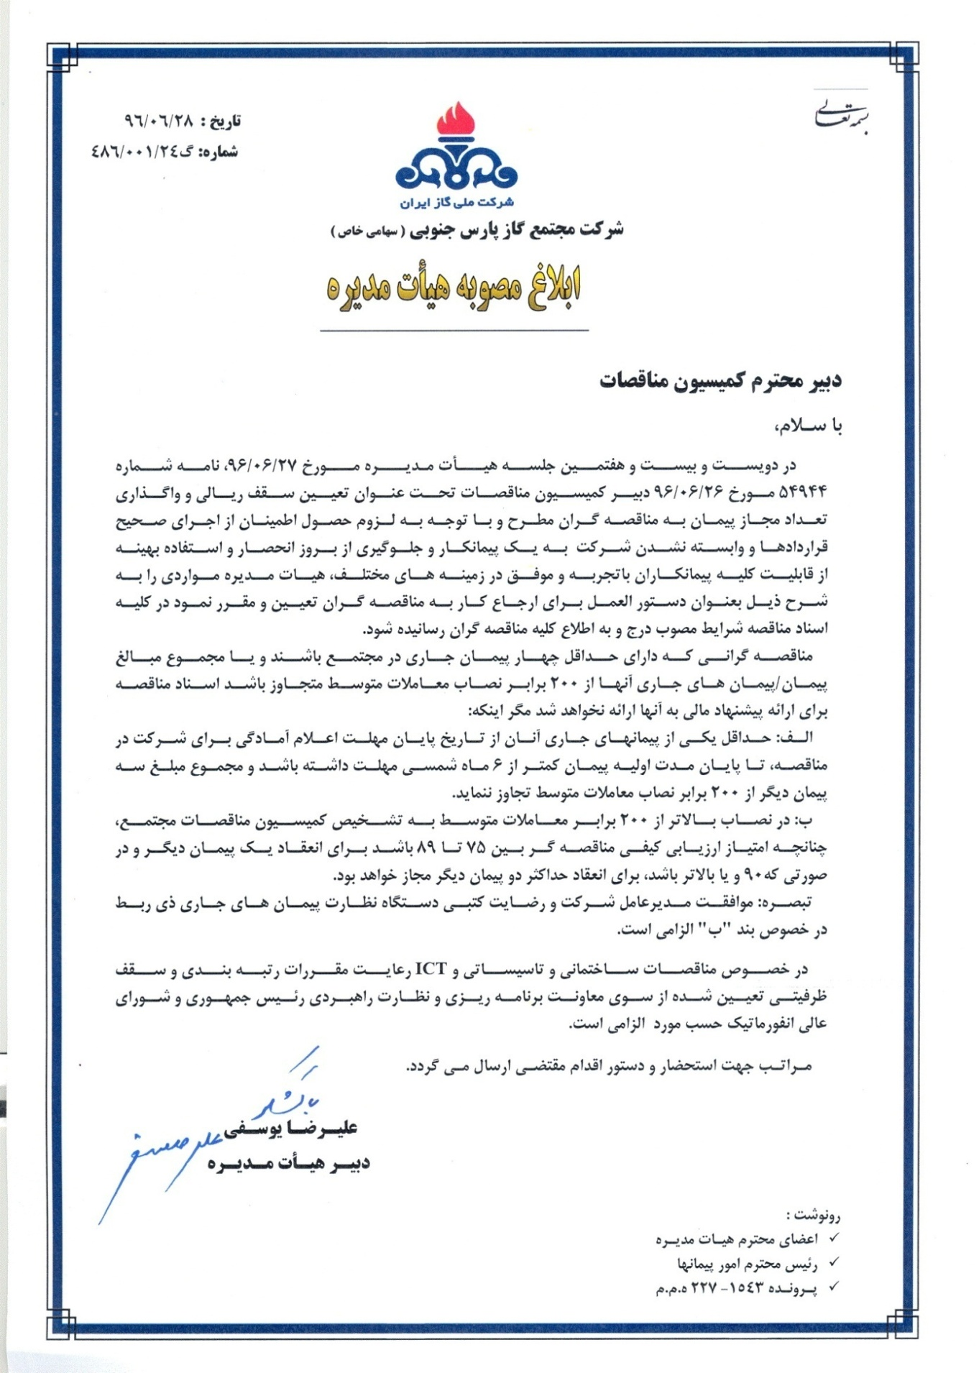

تعهدات مناقصه گران در خصوص رعايت ممنوعيت هاي قانوني

شماره مناقصه : 1-5049/97
موضوع مناقصه: خدمات عمومي پشتيباني و تنظيفات داخلي اماكن اداري پالايشگاه پنجم شركت مجتمع گاز پارس جنوبي

پيمانكار متعهد به انجام و رعايت موارد ذيل بوده و لازم است اطلاعات مشروحه زير توسط مناقصه گران به همراه اسناد ارزيابي كيفي ارائه گردد :
1- پيمانكار رسما" تعهد مي‌نمايد که مشمول موارد مذکور در قانون‌منع‌مداخله در معاملات دولتي مصوب ديماه1337 نمي‌باشد و متعهد و ملزم است كه تا پايان اجراي قرارداد به هيچ عنوان اشخاص مذکور در قانون فوق‌الذکر را در موضوع پيمان سهيم و ذينفع نکند و در صورت احراز عدم اجراي تعهد فوق،کارفرما حق خواهد داشت قرارداد را فسخ و کليه خسارات وارده را به تشخيص خود تعيين و از اموال و مطالبات پيمانکار و يا از هر طريق ديگر وصول نمايد. به هر حال اين موضوع رافع تعهدات پيمانکار نخواهد بود.
2- ارائه تصوير شناسنامه اركان كليدي شركت (هيات مديره ،مدير عامل ، بازرسان ) ضروري بوده و جزو اسناد مورد نياز براي ارزيابي و تاييد صلاحيت شركت مي باشد .
3- چنانچه افرادي از كاركنان كارفرما وابستگي هائي از قبيل داشتن سهم ، عضويت در هيئت مديره ، خويشاوندي و غيره با پيمانكار يا كاركنان پيمان داشته باشند بايد نام فرد يا افراد و نسبت آنها با پيمانكار يا كاركنان در يك برگ به همراه اسناد ارزيابي كيفي اعلام گردد.
4- چنانچه پيشنهاد دهنده با پيمانكار ديگري وابستگي هائي از قبيل شراكت ، عضويت در هيئت مديره و غيره داشته باشد نام پيمانكار و يا پيمانكاران مزبور بايد مشخص و در يك برگ به همراه اسناد ارزيابي كيفي اعلام گردد .
5- چنانچه پس از امضاء قرارداد معلوم گردد كه پيمانكار از دادن اطلاعات مربوط به وابستگي و يا خويشاوندي مندرج در رديف هاي 3و4 خودداري نموده است ، قصور او از اين بابت نقض قرارداد به تقصير از طرف پيمانكار تلقي گرديده و كارفرما حق دارد علاوه بر حذف نام پيمانكار از فهرست پيمانكاران واجد شرايط، قرارداد را فسخ نمايد . تشخيص كارفرما در اين مورد قطعي و لازم الاجرا است.
6- واگذاري پيمان به پيمانكاران جزء بدون موافقت كارفرما ممنوع مي باشد. چنانچه پيشنهاد دهنده بخواهد قسمتهائي از خدمات مورد قرارداد را به پيمانكاران جزء واگذار نمايد بايد نام پيمانكار جزء و حدود خدمات محول شده را در يك برگ به همراه اسناد ارزيابي كيفي درج و باطلاع شركت مجتمع گاز پارس جنوبي برساند تا در صورت توافق كارفرما ، صلاحيت پيمانكار دست دوم بررسي و پس از تائيد ، انتخاب و جهت اقدامات بعدي به پيمانكار معرفي گردد.
چنانچه پس از عقد قرارداد و در حين اجراي خدمات وقوف حاصل شود كه پيمانكار تمام يا قسمت عمده خدمات مورد قرارداد خود را بدون داشتن مجوز و بدون اطلاع كارفرما به شخص حقيقي يا حقوقي ديگري واگذار كرده است ، كارفرما حق دارد نسبت به ضبط تضمين انجام تعهدات و خلع يد از پيمانكار و تعليق يا حذف پيمانكار از فهرست پيمانكاران شركت مجتمع گاز پارس جنوبي و يا هر اقدام مقتضي ديگر عمل نمايد .

تاريخ :
مهر و امضاء صاحبان امضاي مجاز مناقصه گر :

